 | Бондарева  Людмила Владимировна  Общий стаж работы – 44 года  Стаж работы в учреждении – 37 лет  С 01.11.1983 г – воспитатель  С 01.04.1996 г – педагог дополнительного образования

Воложанина  Марина Павловна  Общий стаж работы – 39 лет  Стаж работы в учреждении – 39 лет  С 01.12.1982 г – воспитатель  С 02.11.2015 г – социальный педагог  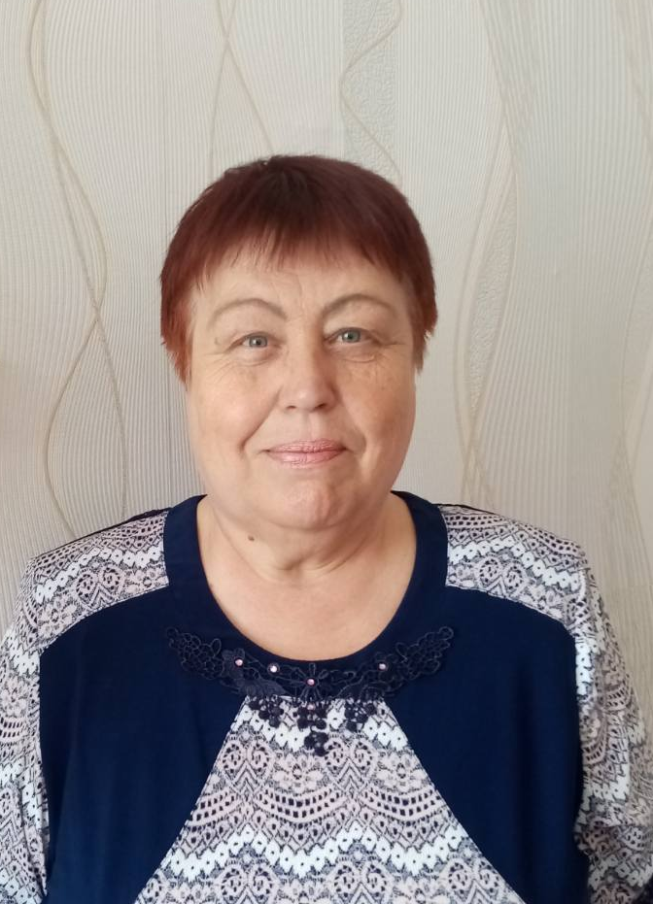 |  | 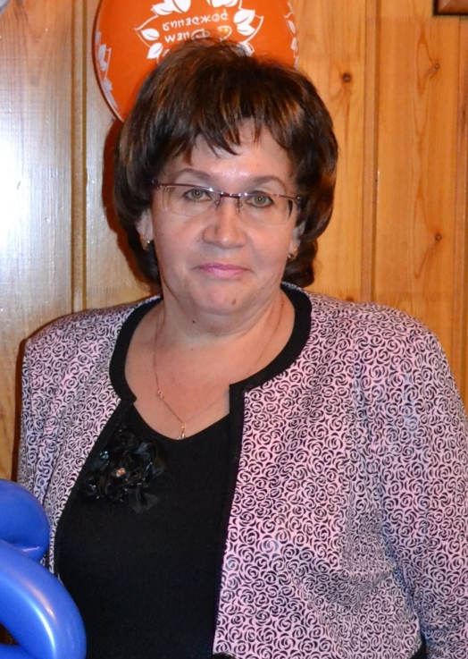
Викстрем
Вера Игоревна

Общий стаж работы – 41 год
Стаж работы в учреждении – 35 лет
С 21.12.1986 г – воспитатель
С 11.01.2016 г – специалист по социальной работе

Алексеева
Виктория Анатольевна

Общий стаж работы – 33 года
Стаж работы в учреждении – 28 лет
С 01.12.993 г – инструктор по физической культуре
С 01.11.2001 г – старший воспитатель
С 12.10.2005 г – заместитель директора по учебно-воспитательной работе
С 01.02.2018 г – директор

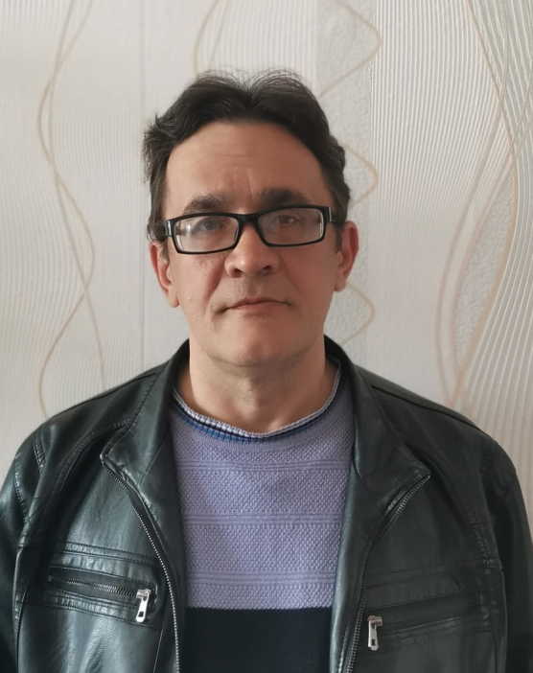

Ивкин Максим Геннадьевич

Общий стаж работы – 26 лет
Стаж работы в учреждении – 24 года
С 1997 г – помощник воспитателя
С 01.12.2003 г – инструктор по физической культуре

Прудникова
Алла Петровна

Общий стаж работы – 36 лет
Стаж работы в учреждении – 27 лет
С 20.01.1994 г – воспитатель


Федорова Любовь Степановна

Общий стаж работы – 36 лет
Стаж работы в учреждении – 26 лет
С 22.08.1995 г – помощник воспитателя
С 01.10.2015 г – кухонный рабочий
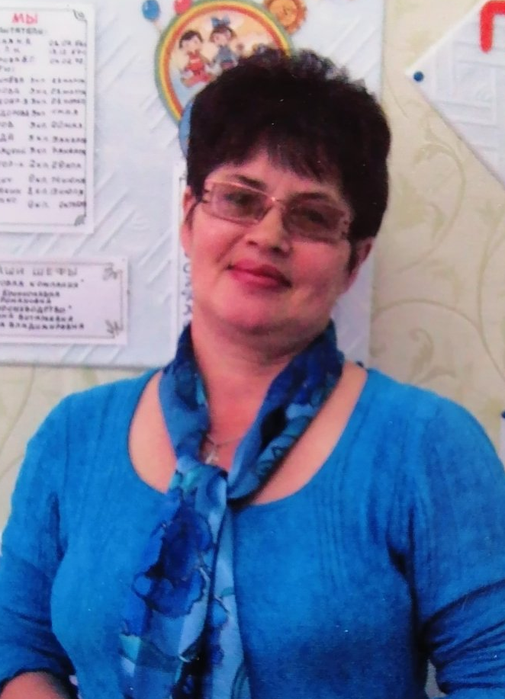

Ложкина
Лидия Николаевна

Общий стаж работы – 43 года
Стаж работы в учреждении – 26 лет
С 11.01.1995 г – воспитатель

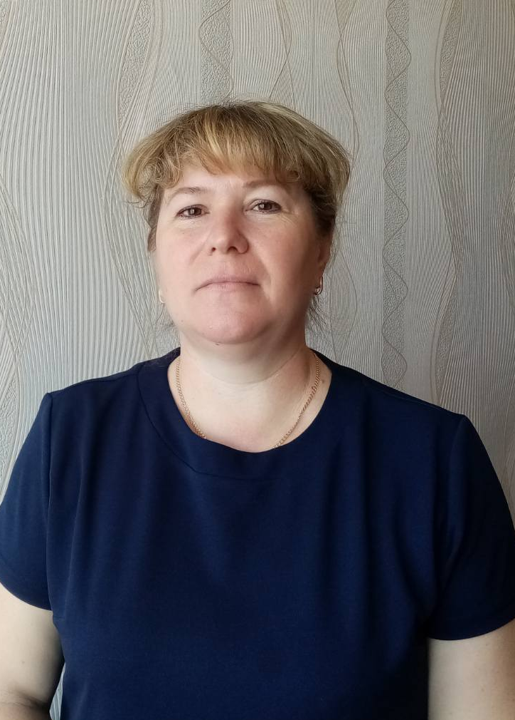 | Краева  Наталья Викторовна  Общий стаж работы – 26 лет  Стаж работы в учреждении – 27 лет  С 13.12.1994 – воспитатель

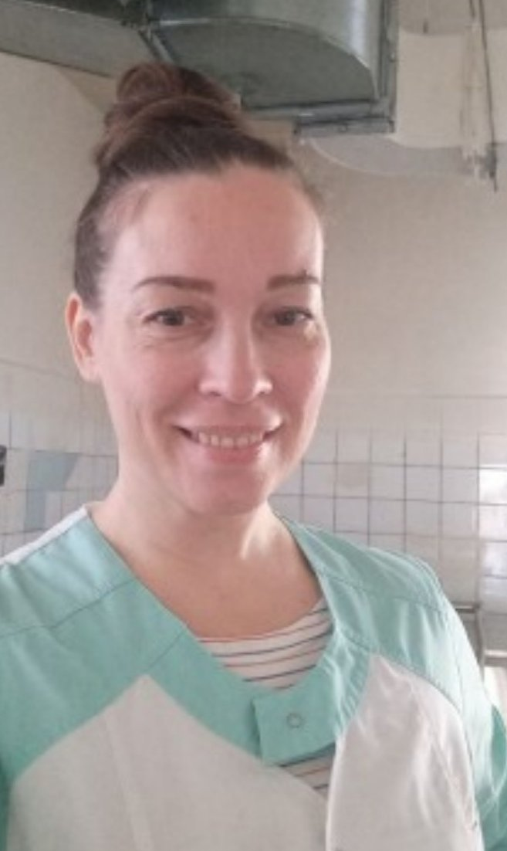
Колмакова Анна Викторовна

Общий стаж работы – 21 год
Стаж работы в учреждении – 21 год
С 12.02.2000 г – повар
С 01.11.2008 г – шеф-повар

